附錄七、移植作業流程參考圖
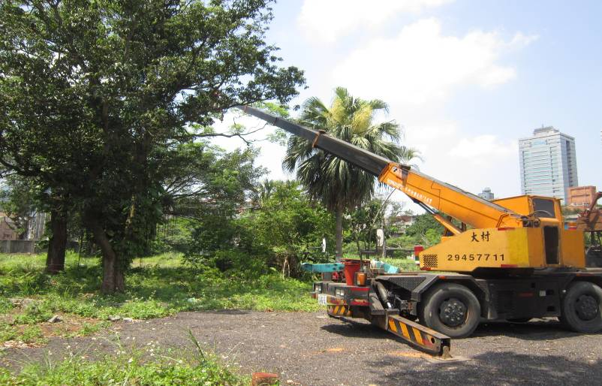
修剪部分葉片，減少水分散失 | 將不良枝修除
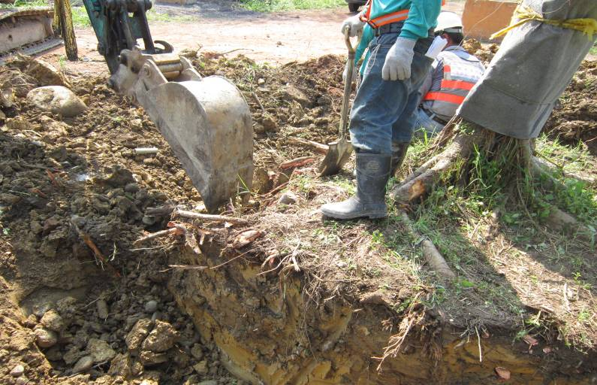 | 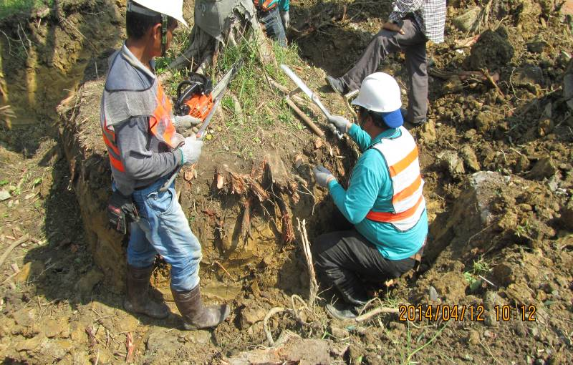
大型樹木移植前需先進行斷根作業 | 以手工鋸鋸除細根
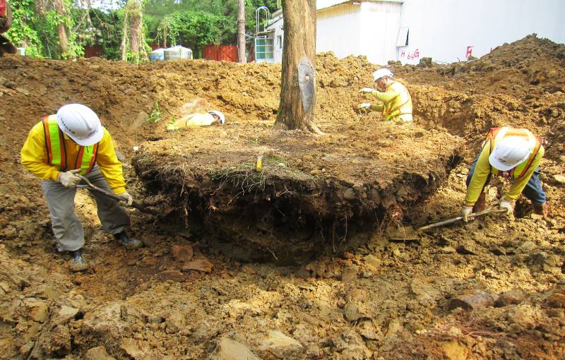 | 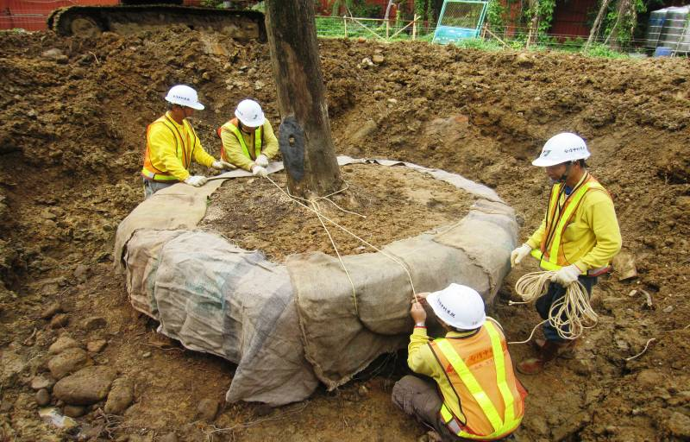
以人工修整土球 | 包裹根球避免根球破裂
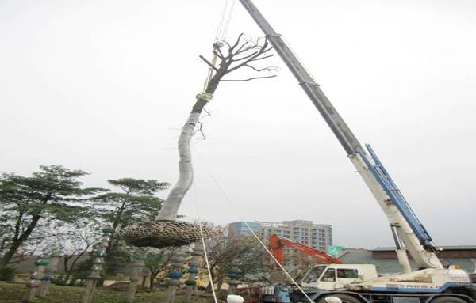 | 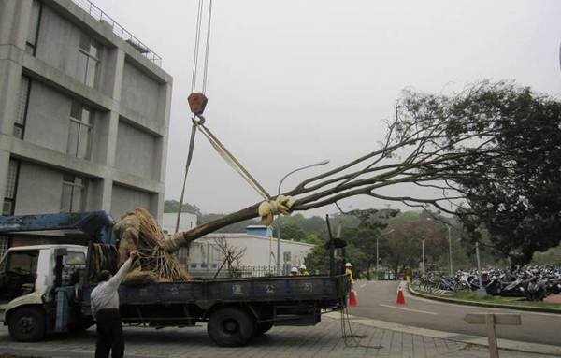
包裹樹體以免吊掛受傷 | 吊掛索具與樹幹之接觸部位應加襯墊包裹保護
附錄七、移植作業流程參考圖
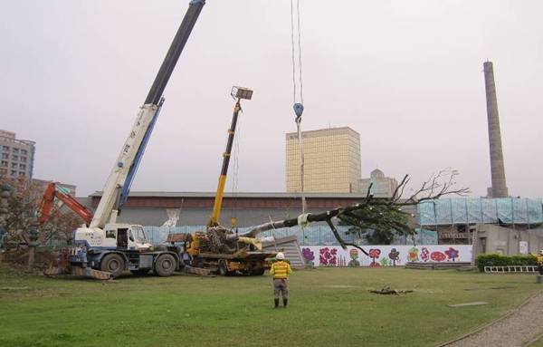 | 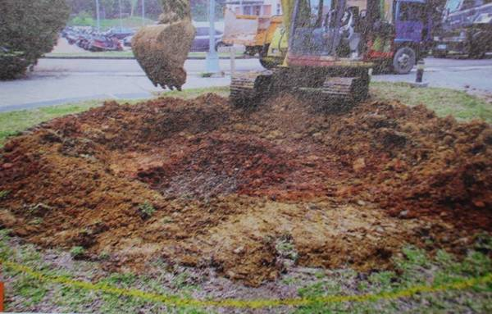
估計樹木吊搬總重量，選擇安全有效機具 | 植穴準備作業
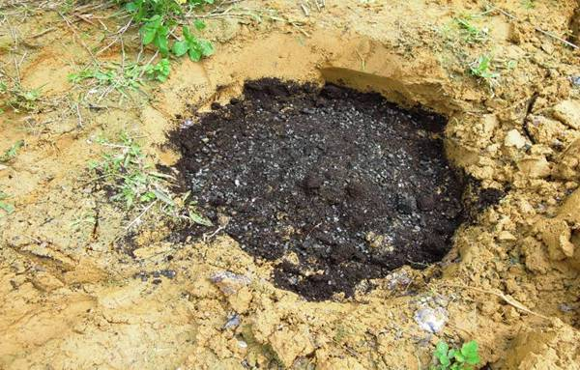 | 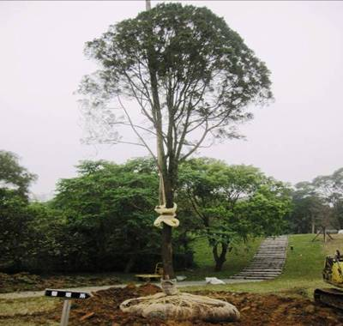
於植穴內施放有機質肥料 | 種植時需注意不可歪斜
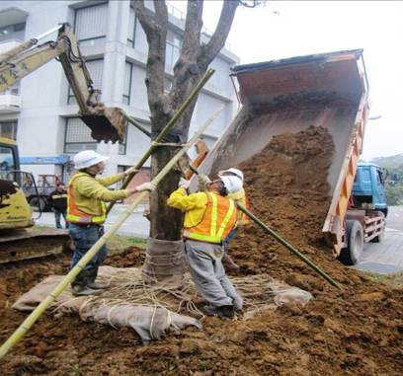 | 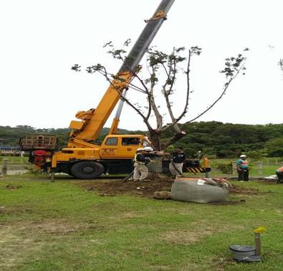
種植後填放砂質壤土 | 依樹木的規格選用不同大小及形式之保護架
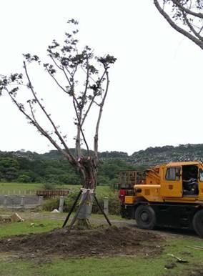 | 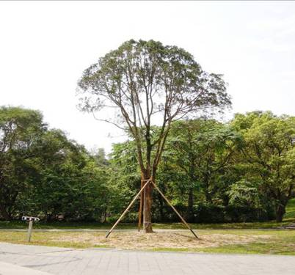
移植完後需注意保水及排水 | 移植完成後將週邊環境整理乾淨

